|  |  |
| --- | --- |
| *Ngày ….. tháng …. năm ……..* | *Họ và tên giáo viên:* ……………………….  *Tổ chuyên môn: …………………………….* |

**TÊN BÀI DẠY: BÀI TẬP CUỐI CHƯƠNG VI**

Môn học: Toán ; lớp: 9…

Thời gian thực hiện: (3 tiết)

**I. Mục tiêu**

**1. Về kiến thức:**

**-** Đọc, mô tả và biểu diễn dữ liệu trên các bảng, biểu đồ; tần số, tần số tương đối, tần số ghép nhóm, tần số tương dối ghép nhóm; phép thử ngẫu nhiên và không gian mẫu, xác suất của biến cố trong một số trờ chơi đơn giản.

- Ôn tập và hệ thống hóa lại kiến thức của chương VI: Tần số và tần số tương đối cho mẫu dữ liệu không ghép nhóm và ghép, các loại biểu đồ biểu diễn bảng tần số và bảng tần số tương đối, phép thử ngẫu nhiên, xác suất của biến cố liên quan đến phép thử.

- Ôn tập kĩ năng lập bảng tần số và bảng tần số tương đối, vẽ biểu đồ biểu diễn bảng tần số và bảng tần số tương đối cho mẫu dữ liệu không ghép nhóm và ghép nhóm.

- Rèn luyện kĩ năng mô tả không gian mẫu và tính xác suất của biến cố.

**2. Về năng lực:**

***\* Năng lực chung:***

- Năng lực tự chủ và tự học trong tìm tòi khám phá

- Năng lực giao tiếp và hợp tác trong trình bày, thảo luận và làm việc nhóm

- Năng lực giải quyết vấn đề và sáng tạo trong thực hành, vận dụng.

***\* Năng lực riêng:***tư duy và lập luận toán học, giao tiếp toán học; mô hình hóa toán học; giải quyết vấn đề toán học.

- Tư duy và lập luận toán học: So sánh, phân tích dữ liệu, phân tích, lập luận để thực hiện lập bảng tần số cho các loại mẫu số liệu, mô tả không gian mẫu, xác định các yếu tố thuận lợi cho biến cố.

- Mô hình hóa toán học: mô tả các dữ kiện bài toán thực tế, giải quyết bài toán gắn với bảng tần số và bảng tần số tương đối, phép thử ngẫu nhiên.

- Giải quyết vấn đề toán học: sử dụng cách giải và lập luận của tần số và tần số tương đối, bảng tần số và bảng tần số tương đối để vẽ được các biểu đồ biểu diễn cho các loại dữ liệu, tính được xác suất của các biến cố liên quan đến phép thử.

- Giao tiếp toán học: đọc, hiểu thông tin toán học.

- Sử dụng công cụ, phương tiện học toán: sử dụng máy tính cầm tay, thước kẻ, compa,….

**3. Về phẩm chất:**

- Tích cực thực hiện nhiệm vụ khám phá, thực hành, vận dụng.

- Có tinh thần trách nhiệm trong việc thực hiện nhiệm vụ được giao.

- Khách quan, công bằng, đánh giá chính xác bài làm của nhóm mình và nhóm bạn.

- Tự tin trong việc tính toán; giải quyết bài tập chính xác.

**II. Thiết bị dạy học và học liệu**

**1. Đối với giáo viên:** máy tính kết nối màn hình hoặc máy chiếu, tranh ảnh các biểu đồ, phiếu bài tập.

**2. Đối với học sinh:** Giấy, bút, thước, bút màu, SGK Toán 9 tập 2, bảng nhóm, máy tính cầm tay.

**III. Tiến trình dạy học**

**Tiết 1**

**1. Hoạt động 1: Mở đầu**  *[dự kiến 15 phút]*

a) Mục tiêu: Tạo hứng thú, mở đầu cho bài học về ôn tập cuối chương VI.

b) Nội dung: Dựa vào tất cả các bài đã học trong chương VI, học sinh hệ thống lại toàn bộ kiến thức bằng sơ đồ tư duy.

c) Sản phẩm: Các sản phẩm sơ đồ học sinh đã chuẩn bị theo nhóm ở nhà, các nhóm học sinh lên bảng trình bày.

d) Tổ chức thực hiện:

- *Giao nhiệm vụ học tập*: Giáo viên chia lớp thành 4 nhóm, giao nhiệm vụ cho các nhóm hoàn thành ở nhà: Vẽ hệ thống kiến thức đã học trê giấy A0 dưới dạng sơ đồ, có thể là sơ đồ cây hoặc nếu có đầu tư thì là sơ đồ tư duy được tô màu sinh động; nhiệm vụ được giao trước khi tới tiết dạy Cuối chương VI.

- *Thực hiện nhiệm vụ*: Các nhóm học sinh nhận nhiệm vụ và phân công các thành viên trong nhóm thực hiện. Các em thảo luận và trình bày sản phẩm lên giấy A0.

*- Báo cáo, thảo luận:* Học sinh treo kết quả của nhóm mình lên bảng, giáo viên và các nhóm khác quan sát và đóng góp ý kiến.

*- Kết luận, nhận định*: Giáo viên ghi nhận sản phẩm của học sinh, trên cơ sở đó dẫn dắt học sinh vào tìm hiểu bài học mới: “Hôm nay chúng ta cùng nhau thực hiện củng cố lại toàn bộ kiến thức trong chương VI để từ đó hoàn thiện về cách lập bảng tần số từ các mẫu dữ liệu, vẽ biểu đồ thể hiện bảng số liệu đó và ôn tập về các phép thử ngẫu nhiên, cách tính xác suất của biến cố liên quan đến phép thử”. => BÀI TẬP CUỐI CHƯƠNG VI

**2. Hoạt động 2: Hình thành kiến thức mới** (*không thực hiện*)

**3. Hoạt động 3: Luyện tập và vận dụng**

**\* Hoạt động 3.1: Bài tập 1** *[dự kiến 8 phút ]*

a) Mục tiêu: Học sinh rèn kỹ năng tính toán, áp dụng công thức chính xác thực hiện tính tần số, tần số ghép nhóm đúng.

b) Nội dung: Nội dung bài tập số 1

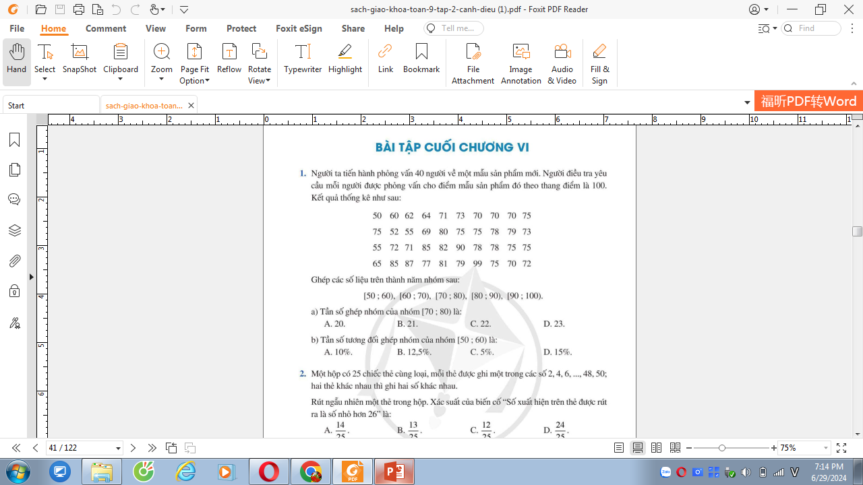

c) Sản phẩm:

a)    Tần số ghép nhóm của [70; 80) là 23, chọn đáp án D.

b)    Tần số ghép nhóm của [50; 60) là 4.

Tần số tương đối ghép nhóm của [50; 60) là Chọn đáp án A

d) Tổ chức thực hiện:

- *Giao nhiệm vụ học tập*: Giáo viên yêu cầu học sinh hoạt động theo nhóm dưới hình thức cặp đôi, hai bạn trong một bàn, thảo luận phương pháp giải bài toán và đưa ra đáp án chính xác.

- *Thực hiện nhiệm vụ*: Các nhóm học sinh lắng nghe nhiệm vụ và bắt đầu hoạt động cặp đôi, các em đọc đề, đưa ra phương pháp giải và chọn đáp án.

*- Báo cáo, thảo luận:* Học sinh trả lời đáp án. Các cặp đôi khác nhận xét và phản biện

*- Kết luận, nhận định*: Giáo viên nhận xét và chốt kiến thức.

**\* Hoạt động 3.2: Bài tập 2** *[dự kiến 7 phút]*

a) Mục tiêu: Ôn lại kiến thức về tính xác suất của biến cố và tính tỉ số phần trăm của biến cố

b) Nội dung: Câu hỏi trong bài tập số 2.

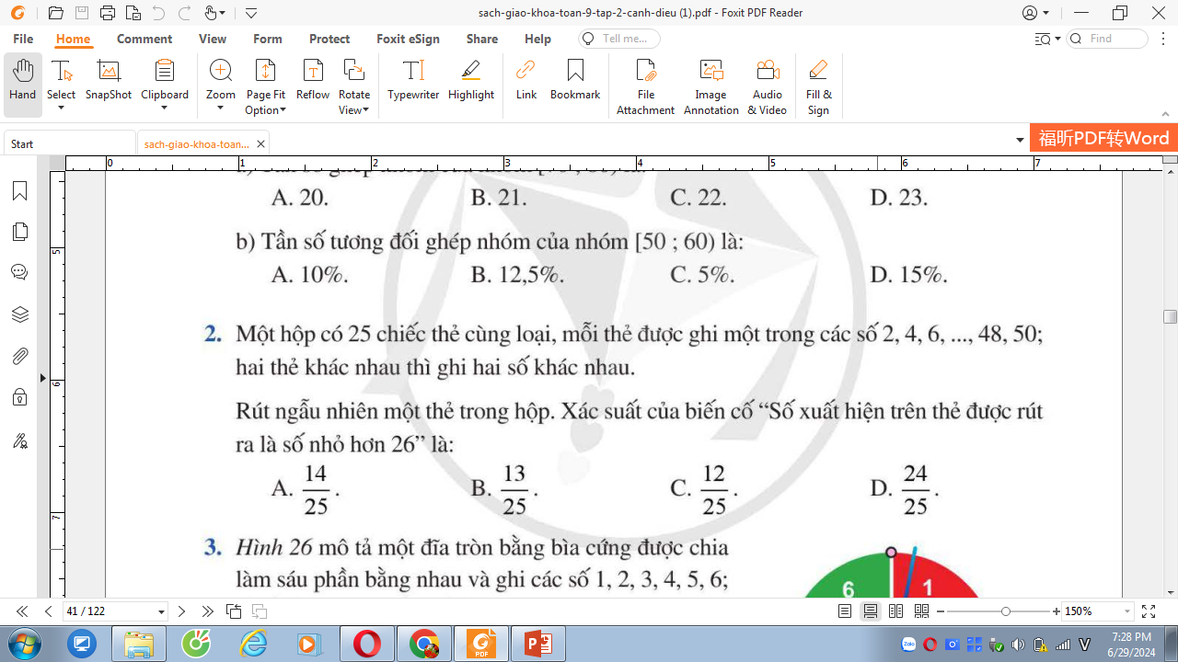

c) Sản phẩm:

Phương pháp giải bài tập:

*B1: Tính tần số của biến cố.*

*B2:Tính tỉ số phần trăm của tần số của biến cố và 25.*

- Tần số của biến cố: “Số xuất hiện trên thẻ được rút ra là số nhỏ hơn 26” là 12.

Xác suất của biến cố là: $\frac{12}{25}$

Chọn đáp án **C.**

d) Tổ chức thực hiện:

- *Giao nhiệm vụ học tập*: Giáo viên cho học sinh hoạt động cá nhân, tự tìm cách giải dựa vào kiến thức đã học.

? Nêu cách giải bài tập này.

? Kết quả chúng ta chọn đáp án nào.

- *Thực hiện nhiệm vụ*: Học sinh thực hiện yêu cầu.

- Báo cáo, thảo luận:

* Học sinh nêu cách giải: PP giải.

* Chọn đáp án.

Các học sinh khác nhận xét, bổ sung nếu đáp án chưa chính xác.

*- Kết luận, nhận định*: Giáo viên nhận xét và chốt kiến thức

**\* Hoạt động 3.3: Bài tập 3** *[dự kiến 15 phút]*

a) Mục tiêu: Học sinh tính toán được tần số của mỗi giá trị, vẽ được biểu đồ theo yêu cầu của bài toán.

b) Nội dung: Nội dung bài tập 3.

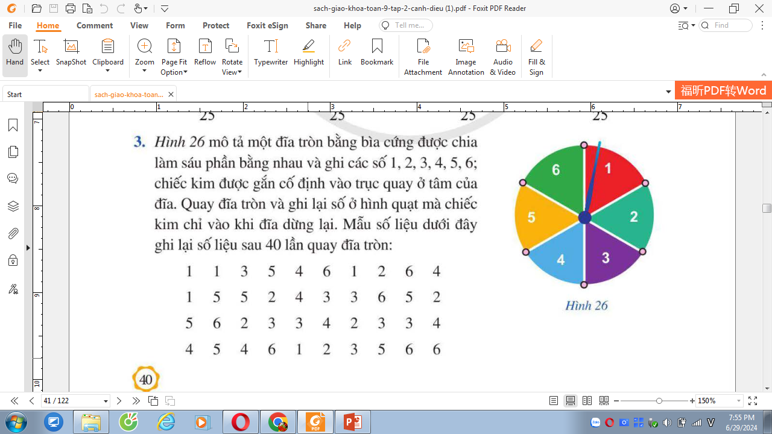

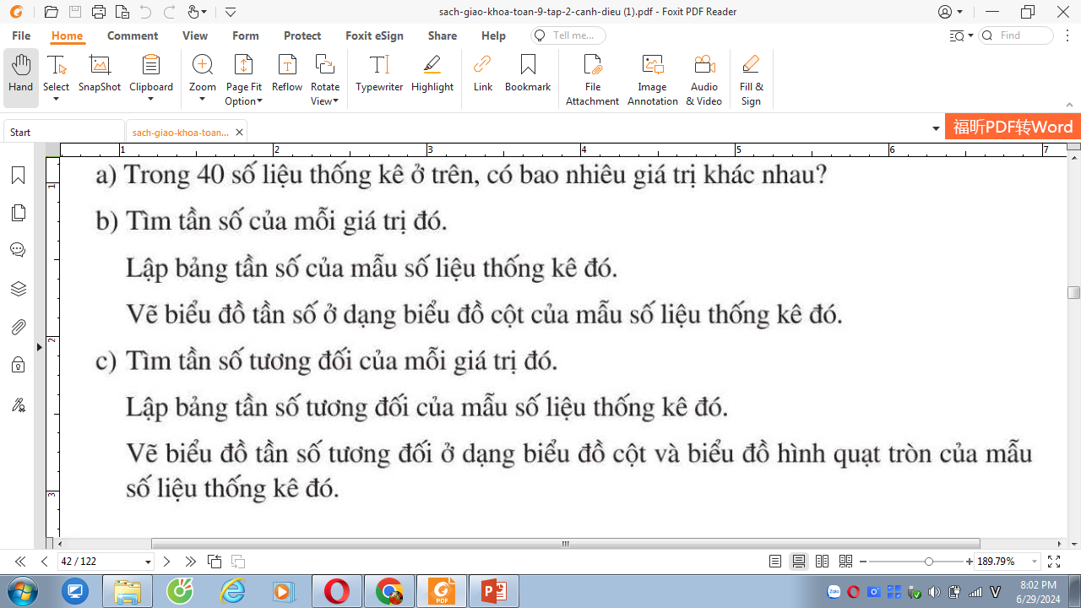

c) Sản phẩm:

***a)    Có 6 giá trị khác nhau là: 1, 2, 3, 4, 5, 6.***

***b)    Bảng tần số:***

|  |  |  |  |  |  |  |  |
| --- | --- | --- | --- | --- | --- | --- | --- |
| ***Số (x)*** | *1* | *2* | *3* | *4* | *5* | *6* | *Tổng* |
| *Tần số (n)* | *5* | *6* | *8* | *7* | *7* | *7* | *40* |

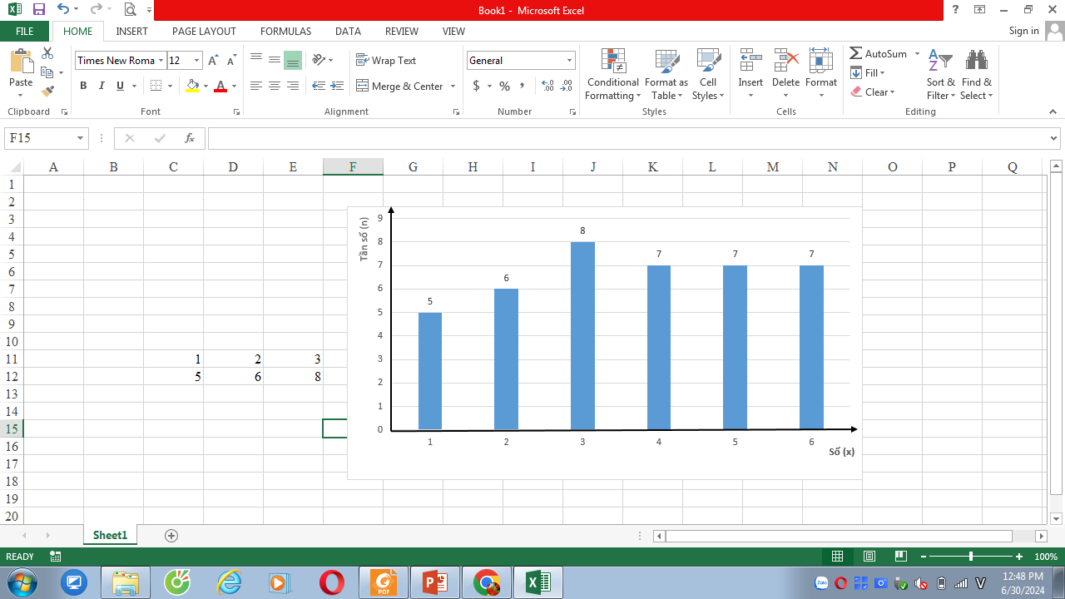

***c) Bảng tần số tương đối***

|  |  |  |  |  |  |  |  |
| --- | --- | --- | --- | --- | --- | --- | --- |
| Số (x) | 1 | 2 | 3 | 4 | 5 | 6 | Tổng |
| Tần số tương đối (%) | 12.5 | 15 | 20 | 17.5 | 17.5 | 17.5 | 100 |

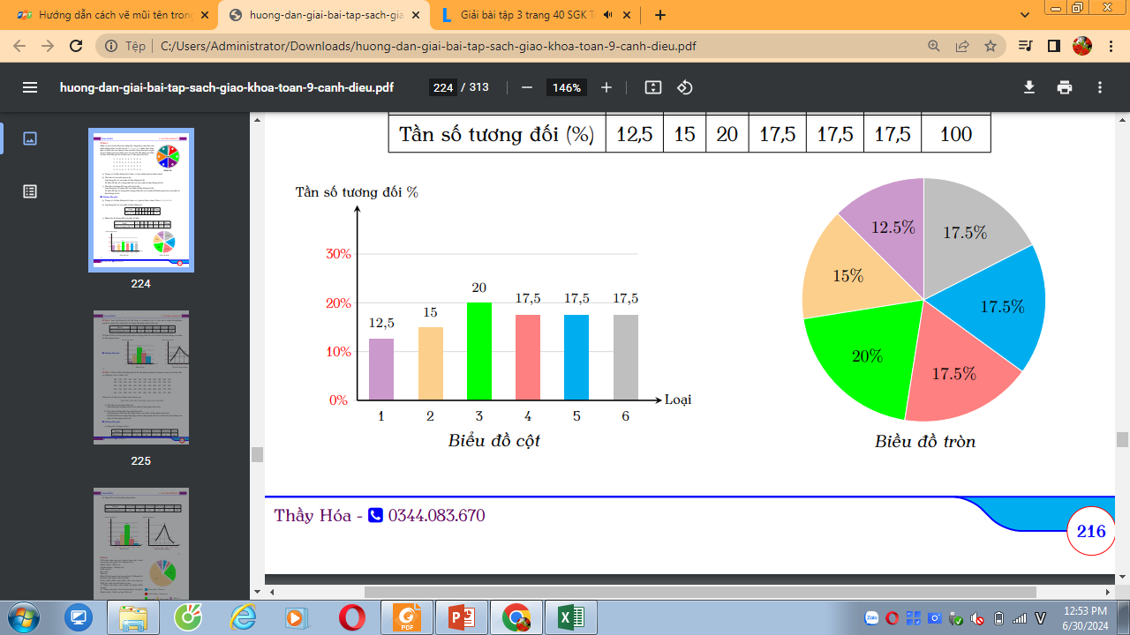

d) Tổ chức thực hiện:

- *Giao nhiệm vụ học tập*: Giáo viên phân công nhóm 1 và 2 thành một nhóm A, nhóm 3 và 4 thành nhóm B. Cả hai nhóm lớn cùng thực hiện thảo luận và giải bài tập số 3. Nhóm nào xong thì lên bảng trình bày để nhóm còn lại theo dõi, nhận xét.

- *Thực hiện nhiệm vụ*: Nhóm nhỏ 1 và 2 => A; Nhóm 3 và 4 =>B cùng thực hiện nhiệm vụ.

Phân công các bạn trong nhóm ra từng công việc cụ thể, bạn giải quyết câu a, câu b. Bạn khác thực hiện nhiệm vụ vẽ biểu đồ vào bảng nhóm, tô màu đẹp.

*- Báo cáo, thảo luận:* Nhóm hoàn thành nhiệm vụ lên bảng trình bày kết quả. Nhóm còn lại quan sát, so sánh kết quả của nhóm mình, nếu chưa chính xác thì đưa ra phản biện.

*- Kết luận, nhận định*: Giáo viên nhận xét, và đưa ra kết quả đúng, giải thích những thắc mắc mà học sinh chưa rõ, đồng thời nêu một vài lưu ý về cách vẽ biểu đồ để học sinh vẽ chính xác.

**Tiết 2**

**\* Hoạt động 3.4: Bài tập 4** *[dự kiến 20 phút ]*

a) Mục tiêu: Rèn cho học sinh kĩ năng vẽ biểu đồ cột và biểu đồ đoạn thẳng chính xác

b) Nội dung:

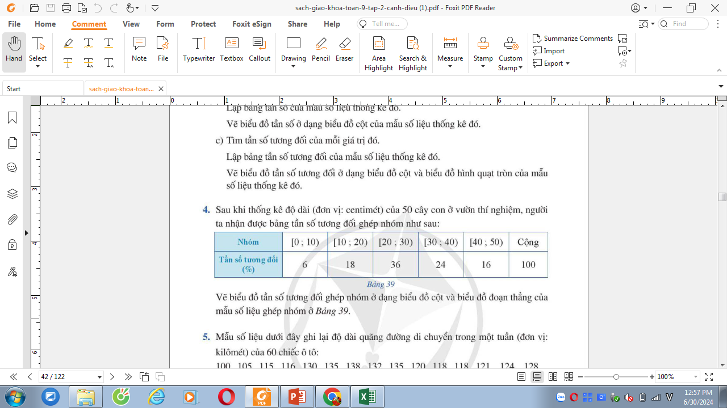

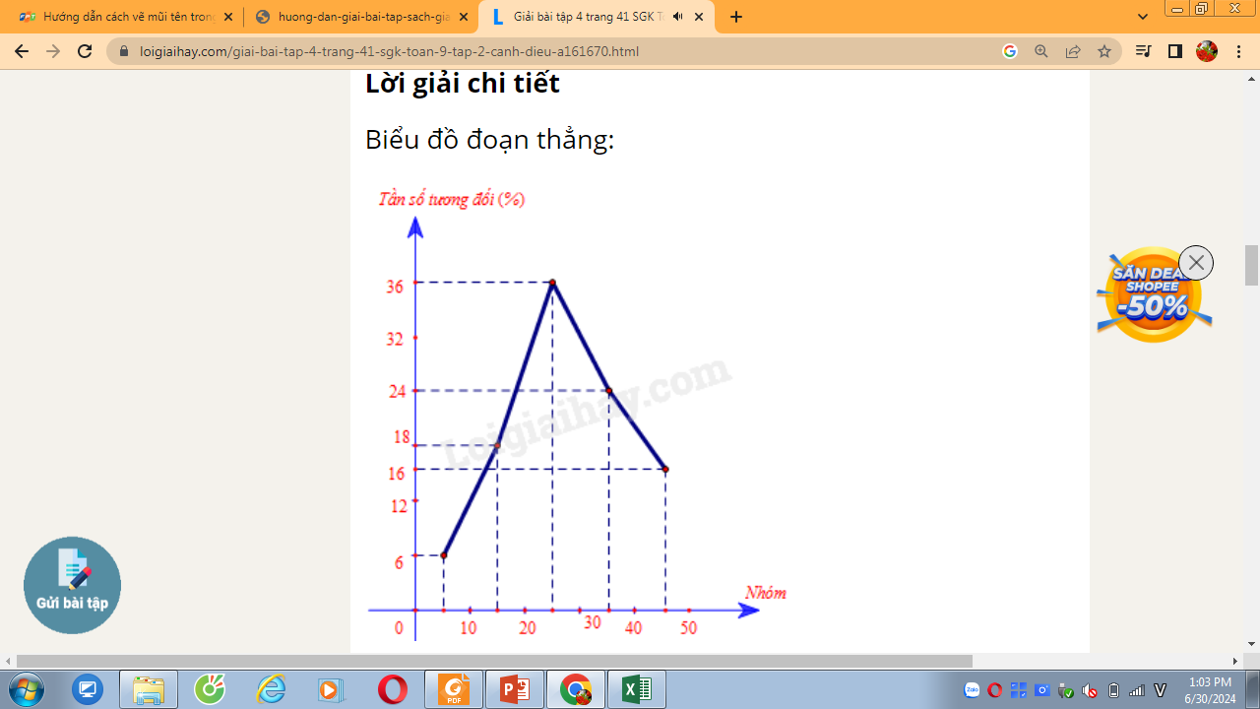c) Sản phẩm:*.*

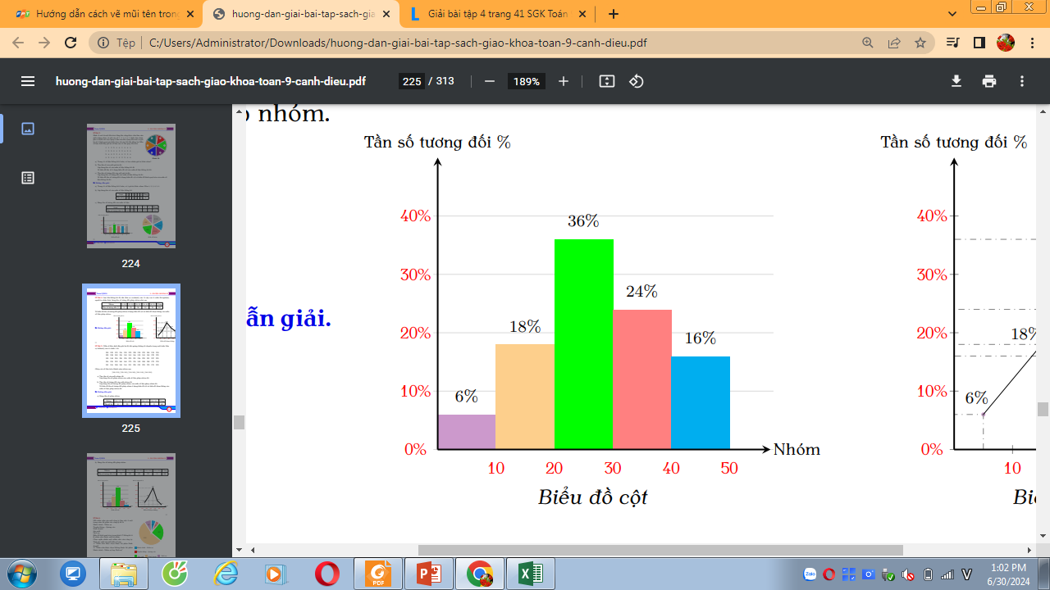

d) Tổ chức thực hiện:

- *Giao nhiệm vụ học tập*: Giáo viên chia lớp thành 4 nhóm, sau đó tổ chức trò chơi “ai nhanh hơn”; yêu cầu các nhóm đọc nội dung bài tập, thảo luận và đưa ra kết quả của nhóm. Giáo viên sẽ gọi đại diện một thành viên trong nhóm tham gia trò chơi, đại diện nào hoàn thành sớm và chính xác sẽ nhận quà bất ngờ.

- *Thực hiện nhiệm vụ*: Các nhóm nhận nhiệm vụ và bắt đầu hoạt động.

*- Báo cáo, thảo luận:* Đại diện thành viên của từng nhóm lên tham gia trò chơi và trình bày kết quả. Các thành viên còn lại sẽ cổ vũ tinh thần. Các nhóm khác nhận xét lẫn nhau.

*- Kết luận, nhận định*: Giáo viên nhận xét và đưa ra kết luận.

**\* Hoạt động 3.5: Bài tập 5** *[dự kiến 25 phút ]*

a) Mục tiêu: Học sinh xác định được tần số ghép nhóm, vẽ biểu đồ các loại dựa vào số liệu.

b) Nội dung:

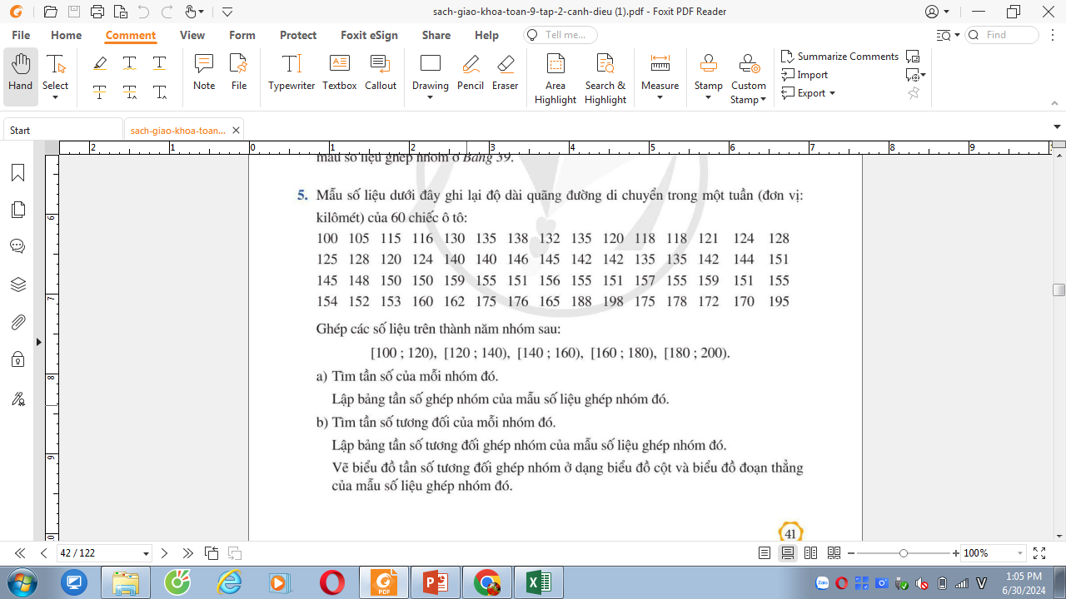

c) Sản phẩm:

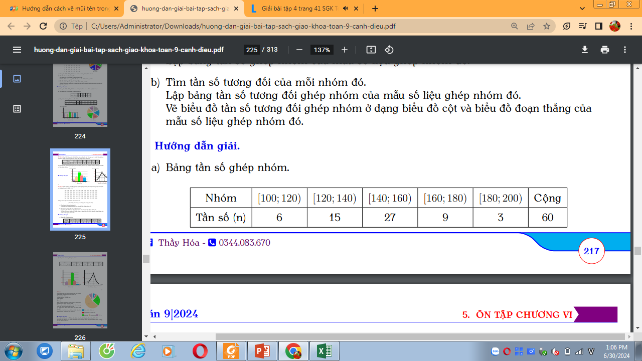

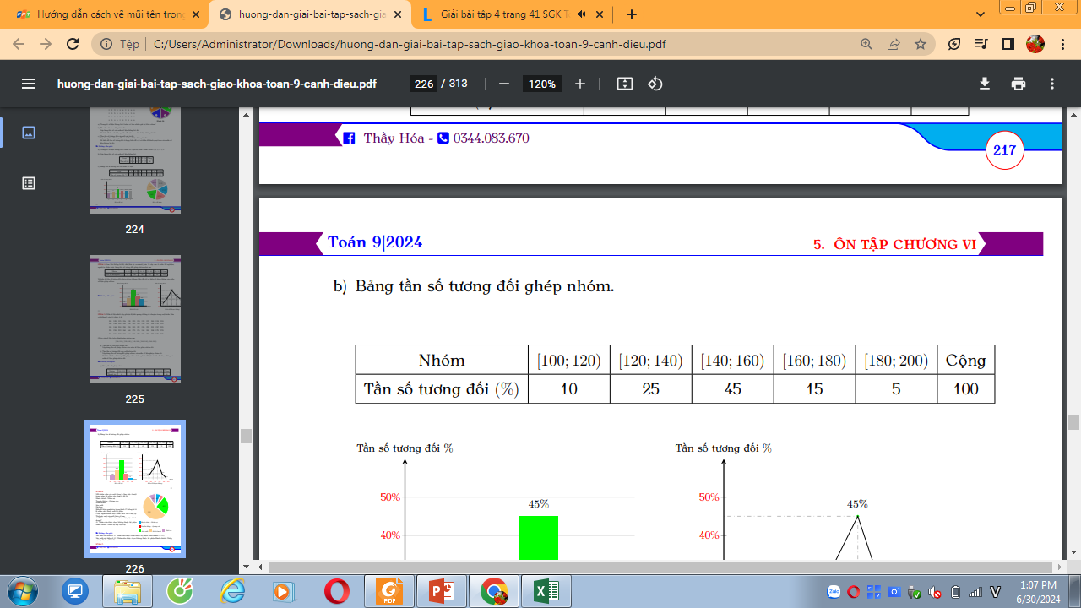



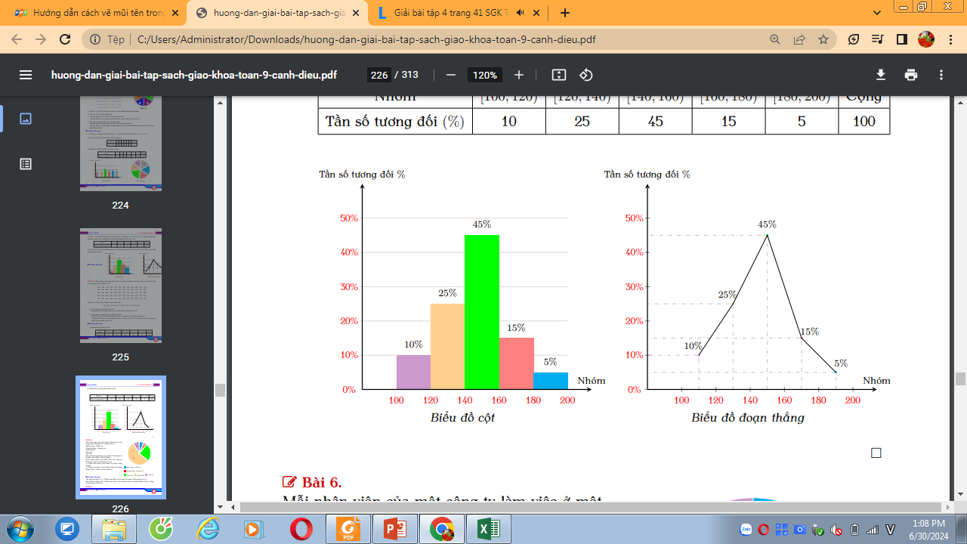

d) Tổ chức thực hiện:

- *Giao nhiệm vụ học tập*: Giáo viên cho học sinh hoạt động cá nhân, đọc kĩ nội dung và hoàn thành bài tập. sau đó sẽ gọi bất kì bạn nào lên bảng hoàn thành sản phẩm.

- *Thực hiện nhiệm vụ*: Học sinh đọc nội dung bài tập và trình bày vào vở.

*- Báo cáo, thảo luận:* từng học sinh được yêu cầu nộp sản phầm lên bảng. Các học sinh khác quan sát và bổ sung nếu sai.

*- Kết luận, nhận định*: Giáo viên quan sát kết quả từng bạn và nhận xét từng phần, sau đó chốt kiến thức cơ bản trong từng nội dung để học sinh ghi nhớ.

**Tiết 3**

**\* Hoạt động 3.6: Bài tập 6** *[dự kiến 15 phút ]*

a) Mục tiêu: biết cách đọc dữ liệu trong biểu đồ.

b) Nội dung:

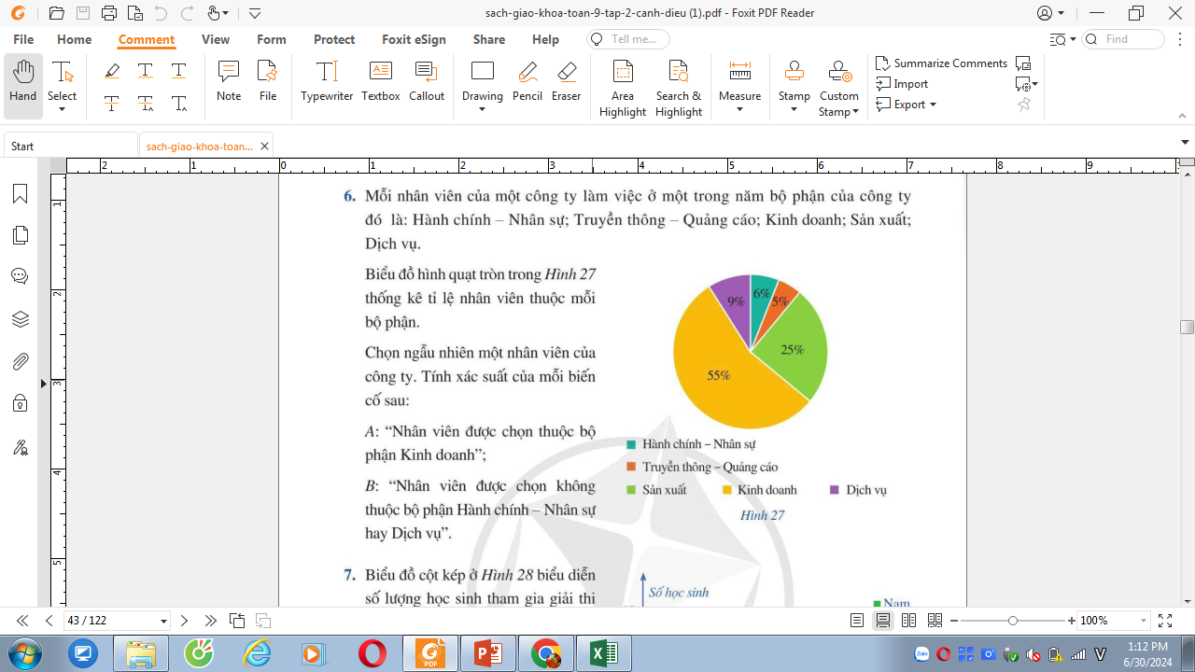

c) Sản phẩm:

***Tỉ lệ nhân viên thuộc bộ phận Kinh doanh là 55%, bộ phận Hành chính – Nhân sự là 6% và bộ phận Dịch vụ là 9%.***

***\* Xác suất của biến cố A: “Nhân viên được chọn thuộc bộ phận Kinh doanh” là:***

***P(A)=*** 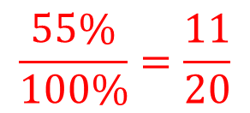

***\* Xác suất của biến cố B: “Nhân viên được chọn không thuộc bộ phận Hành chính – Nhân sự hay Dịch vụ” là:***

***P(B)=*** 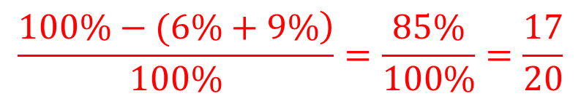

d) Tổ chức thực hiện:

- *Giao nhiệm vụ học tập*: Giáo viên yêu cầu cả lớp làm bài tập số 6. Yêu cầu học sinh nêu cách giải bài tập.

- *Thực hiện nhiệm vụ*: Học sinh làm bài tập nghiêm túc.

*- Báo cáo, thảo luận:* Học sinh lên bảng trình bày cách giải, các bạn còn lại quan sát và nhận xét.

*- Kết luận, nhận định*: Giáo viên quan sát kết quả từng bạn và nhận xét từng phần, sau đó chốt kiến thức cơ bản trong từng nội dung để học sinh ghi nhớ.

**\* Hoạt động 3.7: Bài tập 7** *[dự kiến 20 phút ]*

a) Mục tiêu: Rèn kĩ năng đọc dữ liệu trên biểu đồ.

b) Nội dung:

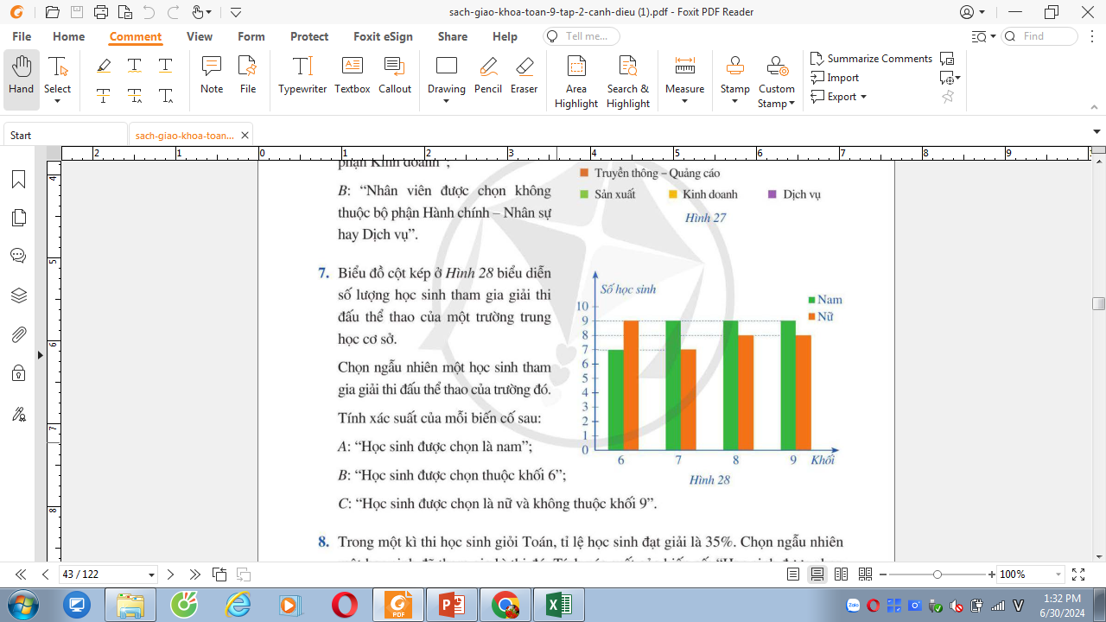

c) Sản phẩm:

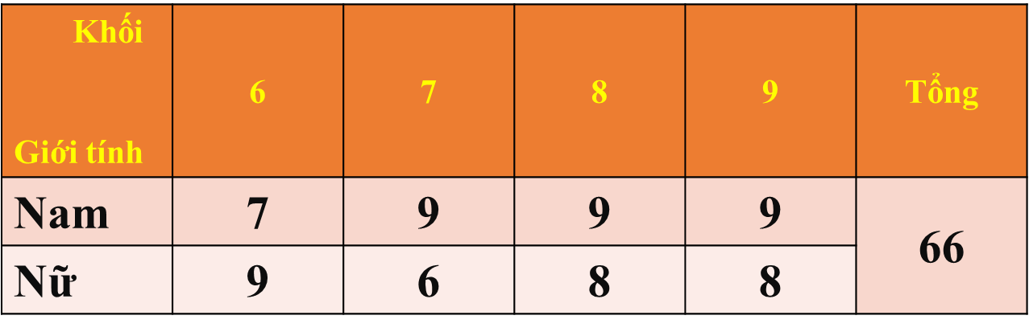

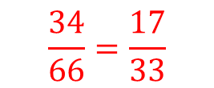**a) Có 7 + 9 + 9 + 9 = 34 học sinh nam.**

**nên Xác suất của biến cố A: “Học sinh được chọn là nam” là: P(A)=**

1. 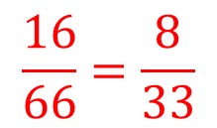**Có 7 + 9 = 16 học sinh khối 6.**

**Xác suất của biến cố B: “Học sinh được chọn là học sinh khối 6”là P(B) =**

1. **Có 9 + 7 + 8 = 24 học sinh nữ không thuộc khối 9.**

**Xác suất của biến cố C: “Học sinh được chọn là nữ và không thuộc khối 9”**

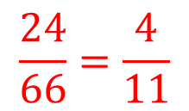**P(C) =**

d) Tổ chức thực hiện:

- *Giao nhiệm vụ học tập*: Giáo viên yêu cầu cả lớp làm bài tập số 7. Yêu cầu học sinh nêu cách giải bài tập.

- *Thực hiện nhiệm vụ*: Học sinh làm bài tập nghiêm túc.

*- Báo cáo, thảo luận:* Học sinh lên bảng trình bày cách giải, các bạn còn lại quan sát và nhận xét.

*- Kết luận, nhận định*: Giáo viên quan sát kết quả từng bạn và nhận xét từng phần, sau đó chốt kiến thức cơ bản trong từng nội dung để học sinh ghi nhớ.

**\* Hoạt động 3.8: Bài tập 8** *[dự kiến 10 phút]*

a) Mục tiêu: Rèn kỹ năng tính toán chính xác.

b) Nội dung: Nội dung bài tập số 8

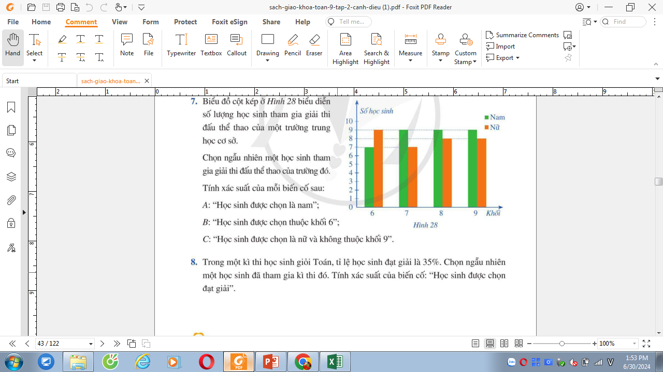

c) Sản phẩm:

***Xác suất của biến cố: “Học sinh được chọn đạt giải” là:***

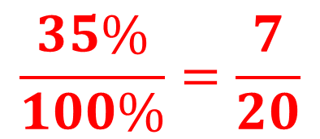

d) Tổ chức thực hiện:

- *Giao nhiệm vụ học tập*: Giáo viên yêu cầu cả lớp làm bài tập số 8. Yêu cầu học sinh nêu cách giải bài tập.

- *Thực hiện nhiệm vụ*: Học sinh làm bài tập nghiêm túc.

*- Báo cáo, thảo luận:* Học sinh lên bảng trình bày cách giải, các bạn còn lại quan sát và nhận xét.

*- Kết luận, nhận định*: Giáo viên quan sát kết quả từng bạn và nhận xét từng phần, sau đó chốt kiến thức cơ bản trong từng nội dung để học sinh ghi nhớ.

***\* Hướng dẫn về nhà:***

*- Ghi nhớ toàn bộ kiến thức đã học;*

*- Hoàn thành lại các bài tập;*

*- Xem trước nội dung bài hoạt động trải nghiệm và thực hành.*